**Модуль № 1:**

Компания занимается производством и реализует свою продукцию через партнеров, которые доставляют продукцию компании до конечных потребителей. Для эффективного взаимодействия с партнерами и контроля их работы требуется система, позволяющая обрабатывать всю информацию в цифровом формате.

Разработать подсистему для работы с партнерами компании, обеспечивающую следующий функционал:

* просмотр списка партнеров;
* добавление/редактирование данных о партнере;
* просмотр истории реализации продукции партнером.

На основе описания предметной области необходимо создать базу данных в выбранной СУБД для разрабатываемой системы. Обязательна 3 нормальная форма с обеспечением ссылочной целостности. При разработке базы данных обратить внимание на согласованную схему именования, создать необходимые первичные и внешние ключи.

На данном этапе нет необходимости воспроизводить все сущности предметной области, достаточно создать таблицы, поля с подходящими типами данных и связи, непосредственно относящиеся к разрабатываемой подсистеме и ее функционалу.

Получить ER-диаграмму средствами СУБД: ER-диаграмма должна быть представлена в формате PDF и содержать таблицы, связи между ними, атрибуты и ключи (типами данных на данном этапе можно пренебречь).

Заказчик системы предоставил файлы с данными (с пометкой import в ресурсах) для переноса в новую систему. Необходимо подготовить данные файлов для импорта и загрузить в разработанную базу данных.

Сохранить полученные результаты: создать скрипт БД.

# Модуль № 2:

Сформировать алгоритм подсистемы для работы с партнерами. Разработать алгоритм функции расчета индивидуальной скидки для партнера.

Алгоритмы реализовать в виде кода программного продукта средствами любой среды разработки и языка программирования из доступных.

Компоненты системы должны иметь единый согласованный внешний вид, соответствующий руководству по стилю, представленному в Приложении 2. Заголовок окна (страницы) должен соответствовать назначению. Следует установить иконку приложения, если это реализуемо в рамках платформы, и логотип компании на главной форме, из ресурсов.

Оформление кода: идентификаторы должны отражать их назначение и соответствовать соглашению об именовании и стилю CamelCase (для C# и Java), snake_case (для Python) и [https://its.1c.ru/db/v8std#browse:13:-1:31](https://its.1c.ru/db/v8std#browse%3A13%3A-1%3A31) (для 1C). Допустимо использование не более одной команды в строке.

Разработать программный модуль для учета партнеров. Необходимо реализовать вывод списка партнеров, информация о которых хранятся в базе данных, согласно предоставленному макету:

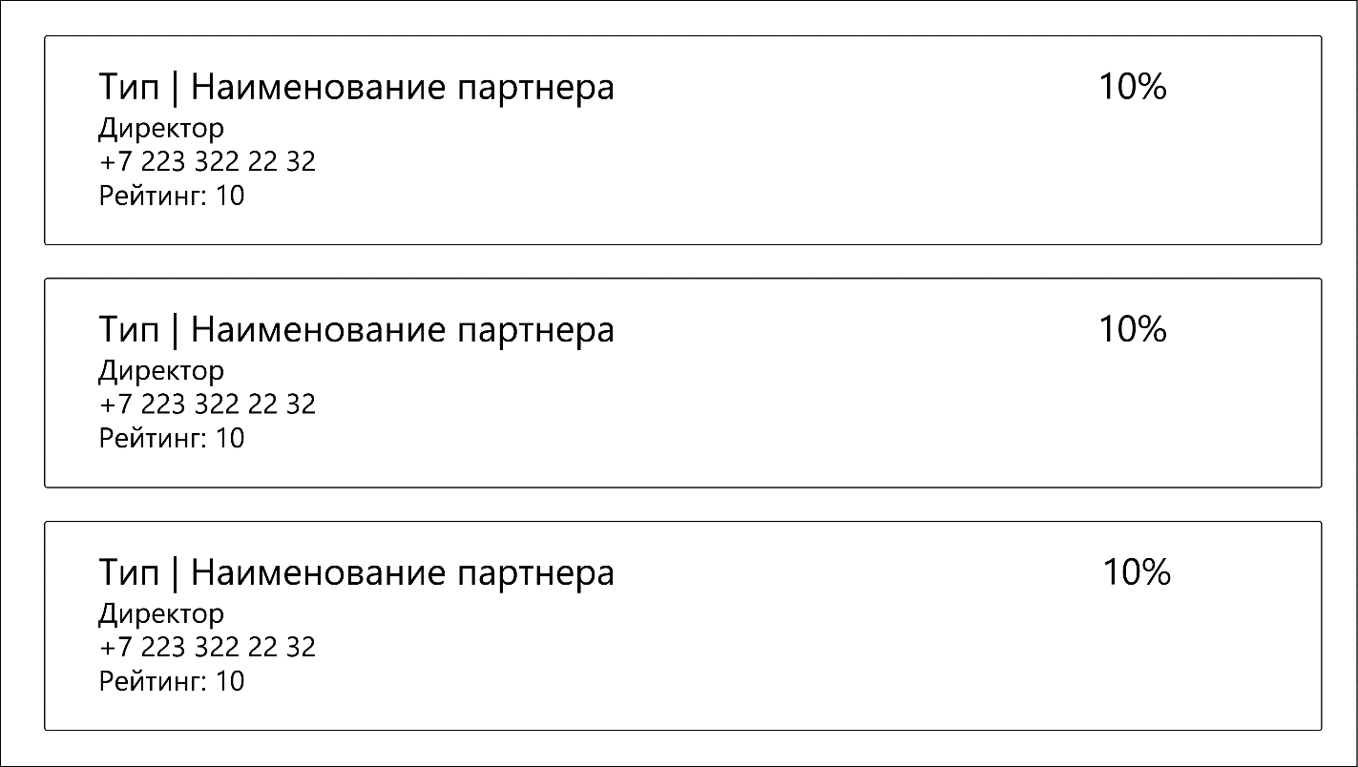

Величина скидки для партнера рассчитывается на основании продажи продукции за весь период работы. Скидка зависит от общего количества реализованной партнером продукции и составляет: до 10000 – 0%, от 10000 – до 50000 – 5%, от 50000 – до 300000 – 10%, более 300000 – 15%.

Созданную базу данных подключить к приложению работы с партнерами, реализующему необходимый функционал. Список партнеров на главной форме должен отображать информацию из базы данных.

Выполнить отладку и тестирование модуля для проверки функциональности: приложение должно корректно работать и не должно происходить аварийного завершения работы.

# Модуль № 3:

Разработать интерфейс программного модуля для работы с партнерами. Реализовать последовательный пользовательский интерфейс, позволяющий перемещаться между существующими окнами (страницами) в приложении (в том числе обратно, например, с помощью кнопки «Назад»). Обеспечить соответствующий заголовок на каждом окне (странице)

приложения.

Реализовать обработку исключительных ситуаций в приложении. Необходимо уведомлять пользователя о совершаемых им ошибках или о запрещенных в рамках задания действиях, предупреждать о неотвратимых операциях. Окна сообщений соответствующих типов (например, ошибка, предупреждение, информация) должны отображаться с соответствующим заголовком и пиктограммой. Текст сообщения должен быть полезным и информативным, содержать полную информацию о совершенных ошибках пользователя и порядок действий для их исправления. Также можно использовать визуальные подсказки для пользователя при вводе данных.

Необходимо использовать комментарии для пояснения неочевидных фрагментов кода. Комментарии должны присутствовать только в местах, которые требуют дополнительного пояснения.

Реализовать функции добавления/редактирования данных партнера в новом окне (странице) – форме для добавления/редактирования партнера. Переходы на эту форму должны быть реализованы из главной формы списка партнеров: для редактирования – при нажатии на конкретный элемент, для добавления – при нажатии кнопки.

На форме для добавления/редактирования партнера должны быть предусмотрены следующие поля: наименование, тип партнера (выпадающий список), рейтинг, адрес, ФИО директора, телефон и email компании.

Рейтинг партнера должен быть целыми неотрицательным числом.

При открытии формы для редактирования все поля выбранного объекта должны быть подгружены в соответствующие поля из базы данных, а таблица заполнена актуальными значениями.

После добавления/редактирования партнера данные в окне списка партнеров должны быть обновлены.

# Модуль № 4:

Добавить функционал в систему для работы с партнерами компании согласно требованиям заказчика. Необходимо осуществить вывод истории реализации продукции партнером с указанием наименования продукции, количества и даты продажи.

Выполнить интеграцию модуля вывода истории реализации продукции партнером: обеспечить соответствие стилю приложения, единый для системы согласованный внешний вид. Реализовать переход на данное окно (страницу), получить историю реализации продукции для конкретного партнера.

С целью обеспечить одинаковый расчет количества материала, требуемого для производства продукции, необходимо разработать библиотеку классов со следующим методом.

Метод должен принимать идентификатор типа продукции, идентификатор типа материала, количество получаемой продукции – целые числа, параметры продукции (два параметра) – вещественные, положительные числа, а возвращать целое число – количество необходимого материала с учетом возможного брака материала.

Метод должен рассчитывать целое количество материала, необходимого для производства указанного количества продукции, учитывая возможный брак материала. Количество необходимого материала на одну единицу продукции рассчитывается как произведение параметров продукции, умноженное на коэффициент типа продукции. Кроме того, нужно учитывать процент брака материала в зависимости от его типа: с учетом возможного брака материала необходимое количество материала должно быть увеличено. Коэффициент типа продукции и процент брака – вещественные числа.

Если в качестве параметров метода будут указаны несуществующие типы продукции, материалов или другие неподходящие данные, то метод должен вернуть -1.